
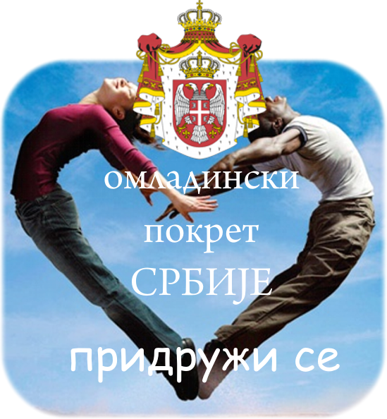
„OMLADINSKI POKRET SRBIJE“
Ul.Milenka Grčića 11
NOVI SAD
Tel.021/6519 102 ; 061/236 03 79
e-mail: omladinski.pokret.srbije@gmail.com
GRADSKA UPRAVA ZA PRIVREDU NOVI SAD
Ul. Rumenačka 110
Tel.021/6614 085 ; 6624 282

datum: 17.10.2013.god

POZIV ZA UČEŠĆE NA PRIVREDNO-KULTURNOJ MANIFESTACIJI
„HRANA I PROIZVODNјA SRBIJE“

Na osnovu plana naših aktivnosti a po potrebi koja je proizašla iz analize prilika u privredi regiona , nameravamo da organizujemo i realizujemo sajamsku manifestaciju

HRANA I PROIZVODNјA SRBIJE
na kojoj bi se predstavila domaća privreda sa proizvodima iz oblasti prehrambne industrije i druge proizvodnje isklјučivo domaćeg porekla .
Ideja je da se pomogne malim proizvođačima da predstave svoje proizvode i dobiju priliku da se pozicioniraju na ino tržištu . U tu svrhu pozvali smo goste iz Ruske Federacije , Češke , Francuske , Italije , Rumunije i Velike Britanije
Manifestacija je sajamska privredno-kulturnog tipa i traje nekoliko dana .
Grad Novi Sad je centralno mesto dešavanja manifestacije ali će biti obuhvaćeni i drugi gradovi u AP Vojvodini .
Manifestacija će se provoditi u novembru mesecu, od 19.11. do 23.-25.11.2013. i za učesnike biće obezbeđena izložbena mesta na kojima mogu prezentovati svoje proizvode a ujedno i ostvariti promet robe . Tokom manifestacije biće i propratni kulturni program kao i predavanja na temu plasmana i proizvodnje domaćih proizvođača i prerađivača .
S obzirom na kratak rok , molimo vas da naš predlog razmotrite i prihvatite u nameri postizanja zajedničkih cilјeva.

S poštovanjem ,

GRADSKA UPRAVA ZA PRIVREDU NOVI SAD “OMLADINSKI POKRET SRBIJE”
Dušan Tubić Jovica Petrović

m.p.

